  - Turbo C programski jezik

Programirali bomo v C jeziku. Uporabili bomo prevajalnik Turbo C za operacijski sistem DOS.
Potrebno je zagnati računalnik v operacijskem sistemu DOS, saj so pri Windows težave z vpisovanjem na vhodno/izhodne porte.

    - Navodilo za programiranje

- Osnutek: potek programa najprej narišemo na papir v obliki standardih blokov (diagram poteka - flow chart).
- Kodiranje programa: ob zagonu TC.EXE, se nam odpre urejevalnik besedila -editor, v katerega vtipkamo program. Pri tem si lahko pomagamo z vgrajeno pomočjo (F1) in dodatno (Alt +), ki v angleščini podrobno opisuje programske funkcije.
- Prevajanje: iz menija COMPILE izberemo MAKE EXE FILE. Prevajalnik najde pravopisne napake in jih v spodnjem oknu označi kot ERROR. Pri tem lahko WARNING-zanemarimo. Po uspešnem prevajanju je izvršljiv program v datoteki .EXE.
- Testiranje delovanja: zagon programa je z ukazom RUN, iz menija. Pametneje je program preizkušati počasi, s pritiskanjem tipke F8, kjer lahko izvajamo vrstico za vrstico in opazujemo rezultat v spremenljivkah v pomnilniku (WATCH) , na ekranu (F5) ali na izhodnem portu. Če najdemo logične napake (nepravilno delovanje), jih popravimo v editorju in ponovno poženemo z RUN.
- Dokumentacija: ko program zadovoljivo deluje, je potrebno opisati delovanje s komentarji (lahko v vsaki vrstici.). S tem olajšamo poznejše spremembe in nadgradnjo programa sebi in drugim programerjem.

    - Naloge za vajo

      - Vaja 1: Utripajoča luč

- Besedilo naloge Izdelaj program za PC računalnik v C jeziku. Na vseh osmih podatkovnih izhodih LPT porta naj sočasno utripajo LED diode, s frekvenco 1Hz.

- Vezje
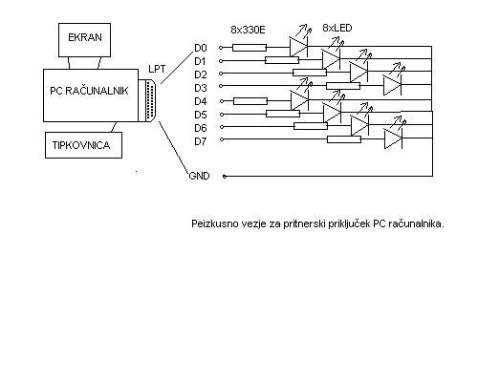

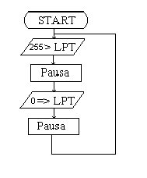
- Snovanje programa

- Kodiranje in dokumentiranje

void main ( void ) // začetek programa { // začetek telesa funkcije main
na_vrh: // labela za skok
outportb ( 888, 255 ); // prepiši na port b11111111
delay ( 500 ); // pavza 500 ms
outportb ( 888, 0 ); // prepiši na port b00000000
delay ( 500 ); // pavza 500 ms
goto na_vrh; // skok na vrh } // konec funkcije main in s tem programa

- Prevajanje in testiranje programa

Med prevajanjem (COMPILE) nam prevajalnik javlja pravopisne napake, ki jih sproti popravimo, nato pa ponovimo prevajanje.
Z ''debuger-jem'' ( iskalec logičnih napak ), ki izvaja program po korakih, lahko opazujemo delovanje in najdemo logične napake, ki jih sproti popravimo.

Opišite morebitne napake, način njihovega odkrivanja in odpravo napak.
Na koncu zaženi preveden program z RUN in opiši njegovo delovanje.
Lahko ga tudi prevedete v .EXE in zagon iz DOS-a.

- Ugotovitve
Opišite, kaj ste se novega naučili.

      - Vaja 2: Leteča luč

- Besedilo naloge
Izdelajte letečo luč. Pomikanje levo in desno se naj ponavlja.Uporabite PC računalnik, preizkusno vezje za LPT in TC prevajalnik.

- Vezje

- Snovanje programa

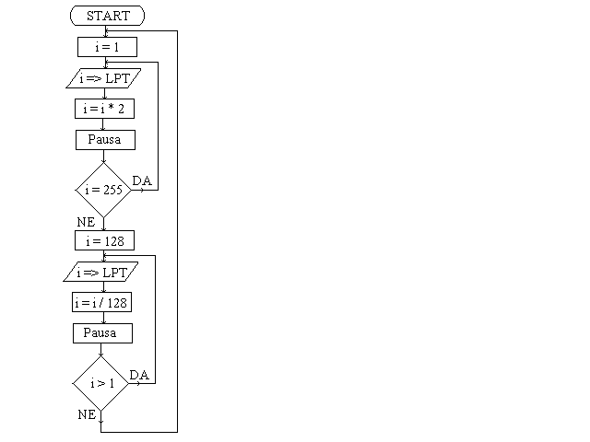

- Kodiranje in dokumentiranje
Po priloženem diagramu poteka, napišite program v C jeziku za računalnik PC-IBM.
Poskusite brez uporabe ukaza GOTO !!

- Prevajanje in testiranje programa

- Ugotovitve

      - Vaja 3: Prepisovanje znakov iz tipkovnice na ekran

- Besedilo naloge
Program naj ponavlja branje tipkovnice. Na ekran naj izpiše pritisnjeni znak in njegovo ASCII kodo. Koda naj se prikaže tudi na LPT portu v binarni obliki. Uporabite PC računalnik, preizkusno vezje za LPT in TC prevajalnik.Po pritisku tipke X, naj se izvajanje prekine.

- Vezje
- Snovanje programa
Iz napisanega programa narišite diagram poteka.

- Kodiranje in dokumentiranje
void main(void) {
char znak;
int koda;
do {
x = getch ( ) ;
outportb ( 888,x );
putch ( znak );
koda = (int) znak;
printf (″ - ima kodo %d \n″,koda);
}
while (koda != 88);
}

- Prevajanje in testiranje programa

- Ugotovitve

      - Vaja 4: Generator z nastavljivo frekvenco

- Besedilo naloge: izdelajte generator pravokotne napetosti z nastavljivo frekvenco, za frekvenčno območje 0.1 do 100Hz.Poljubna tipka naj prekine delovanje generatorja in omogoči ponovno nastavitev frekvence. Izhod naj bo D0, to je priključek 2 na konektorju LPT porta.

- Vezje
- Snovanje programa
Iz napisanega programa sestavite in narišite diagram poteka.

- Kodiranje in dokumentiranje
Dopišite manjkajoče ukaze, da bo program pravilno deloval.

void main(void) {
float frekvenca;
int perioda,;
while(1) {
printf(″\nFrekvenca(0.1-100Hz):″);
scanf(″%f″,&frekvenca);
perioda = (int)((float)1000/frekvenca);
kbhit(); //da izprazni pomnilnik tipkovnice
while(1) {
???????; //logično 1 na izhod = 5V
???????; //čakaj nekaj časa
???????; //logično 0 na izhod = 0V
???????; //čakaj nekaj časa
if (kbhit()) break;
}
}
}

- Prevajanje in testiranje programa

- Ugotovitve
      - Vaja 5: Light show s spominom

- Besedilo naloge: z osebnim računalnikom ( PC-) krmilite "light show" s spominom. Lučke naj bodo vezane na priključek za tiskalnik.

Zahteve Program naj ima dva dela:
- prvi del se aktivira s tipko P (programiranje) in zapisuje ASCII kode tipk v
datoteko SPOMIN.TXT . Vpis se zaključi po tipki X.
- drugi del se aktivira s tipko S (start), ki bere iz datoteke in prikazuje stanje na ekranu in na lučkah)
Uporabite PC računalnik, preizkusno vezje za LPT in TC prevajalnik.

- Vezje
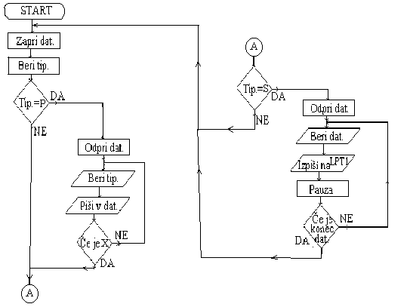
- Snovanje programa

- Kodiranje in dokumentiranje
Najdite in odpravite pravopisne in logične napake.
V vsaki vrstici napišite komentar.

# include < dos.h >
# include < stdio.h >
FILE *dat;
char tipka;
void main ( void ) {
zacetek:
fcloseall ( );
clrscr ( );
printf( '' \ n Pritisni (p,s ):'' );
tipka = getch ( );
if ( tipka = = ' p ' ) {
dat = fopen ( ''spomin.txt,'' '' w'' );
}
do {
tipka = getch ( );
putch ( tipka );
fputc ( tipka, dat );
}
vhile ( tipka == ' x ' );
ponovi:
if ( tip = = ' s ' ) {
dat = fopen ( ''spomin.txt,'' '' R '' );
printf ( '' \ n ponavljam: '' );
do {
tipka == fgetch ( dat );
putc ( tipka );
outportb ( 956, tipka );
deley ( 1000 );
}
while ( ! feof ( dat ) );
}
goto ponovi;
}

- Prevajanje in testiranje programa

- Ugotovitve

